Настройка D-link DIR-320NRU для Интернета и IPTV (версия прошивки 1.4.0)
(данная инструкция относится ТОЛЬКО к роутерам (маршрутизаторам) серии DIR-xxxN/RU с российской локализованной прошивкой)

- Следует зайти на роутер по адресу 192.168.0.1, ввести логин/пароль admin/admin, выбрать пункт «Система» - «Обновление ПО», нажать кнопку «Выберите файл», указать файл прошивки 1.4.0 и нажать «Обновить».

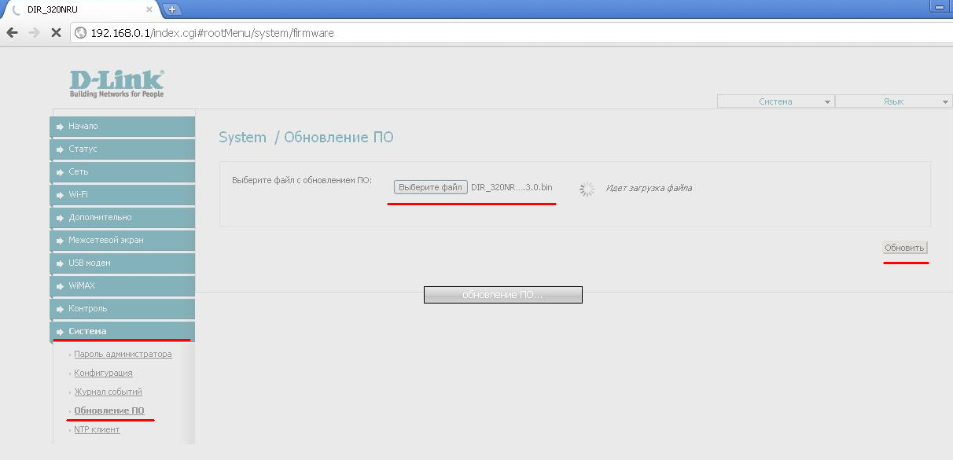

- В момент обновления роутер должен запросить логин/пароль admin/admin, после чего появится новый интерфейс.
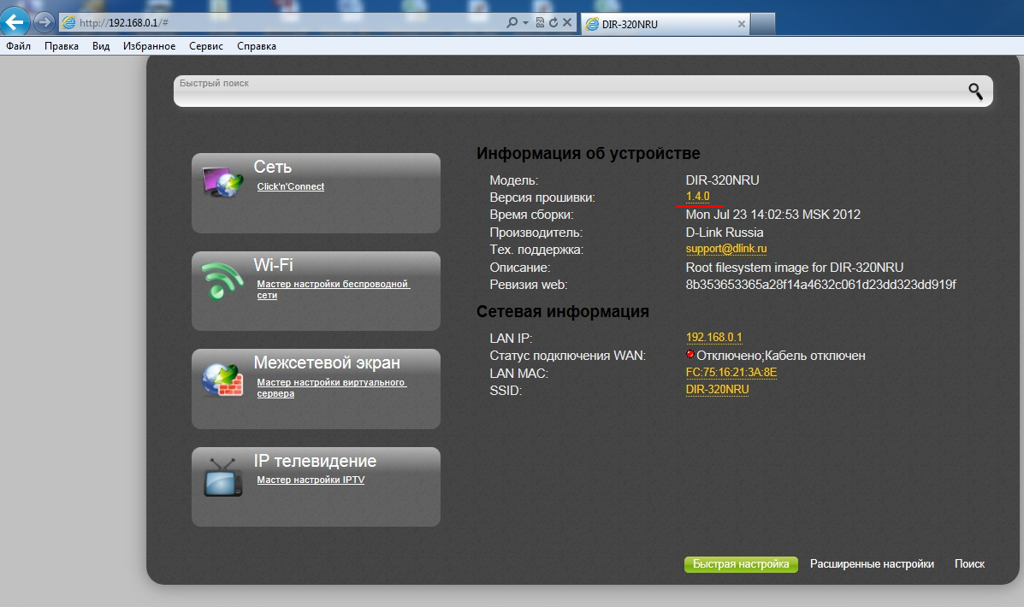
- Выберите пункт Расширенные настройки, откройте Сеть – WAN.
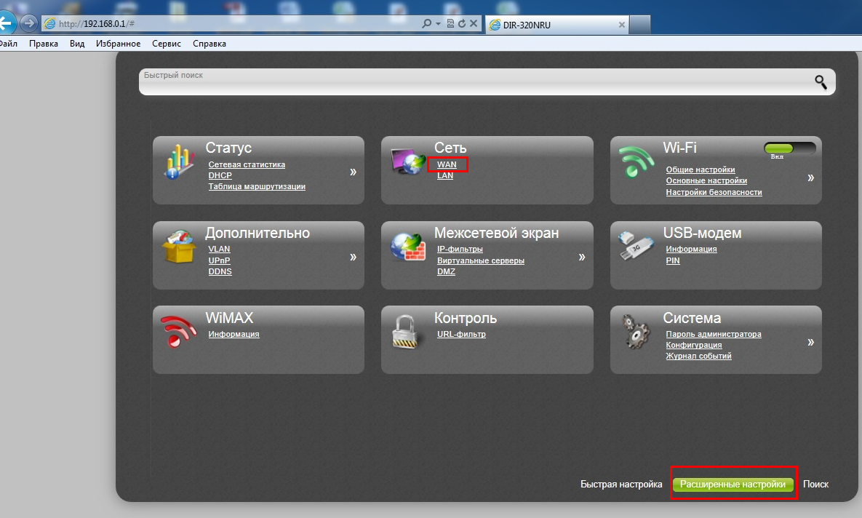
- Двойным щелчком откройте уже созданное соединение
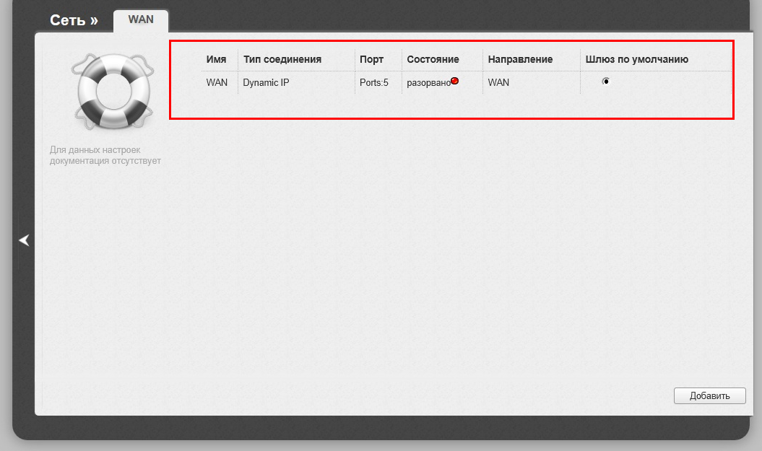
- и нажмите кнопку Удалить

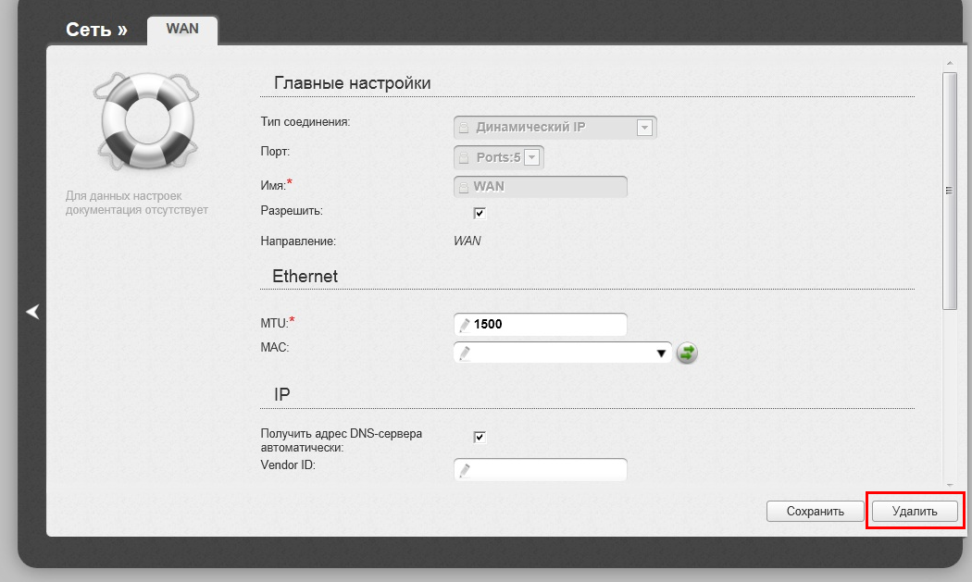
- Далее нажмите кнопку Добавить.
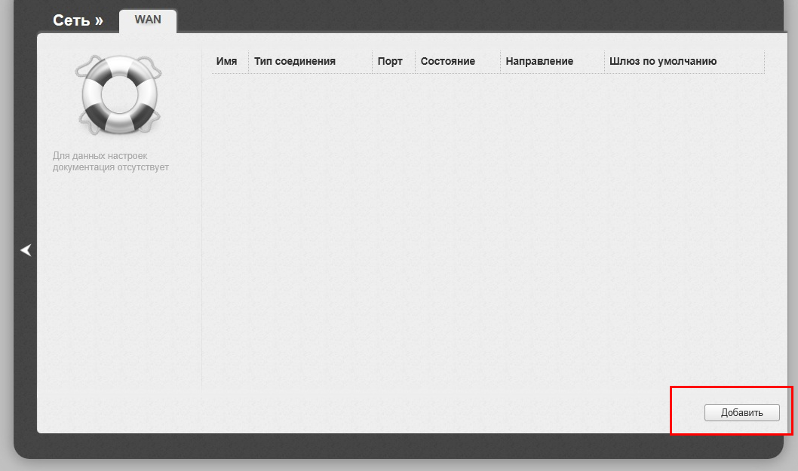
- Настройте параметры в соответствии с рис. ниже и нажмите кнопку Сохранить.
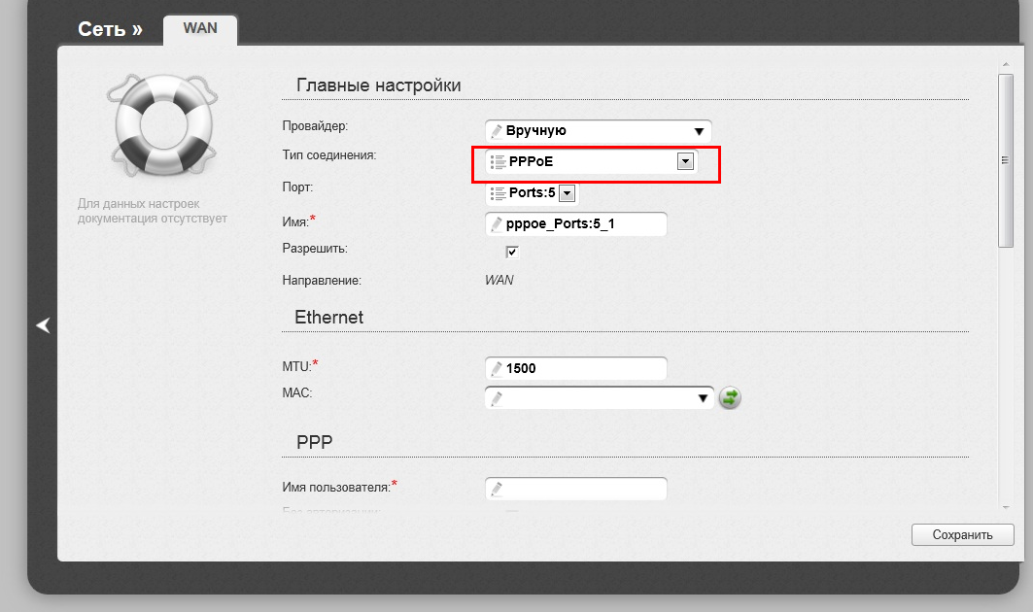
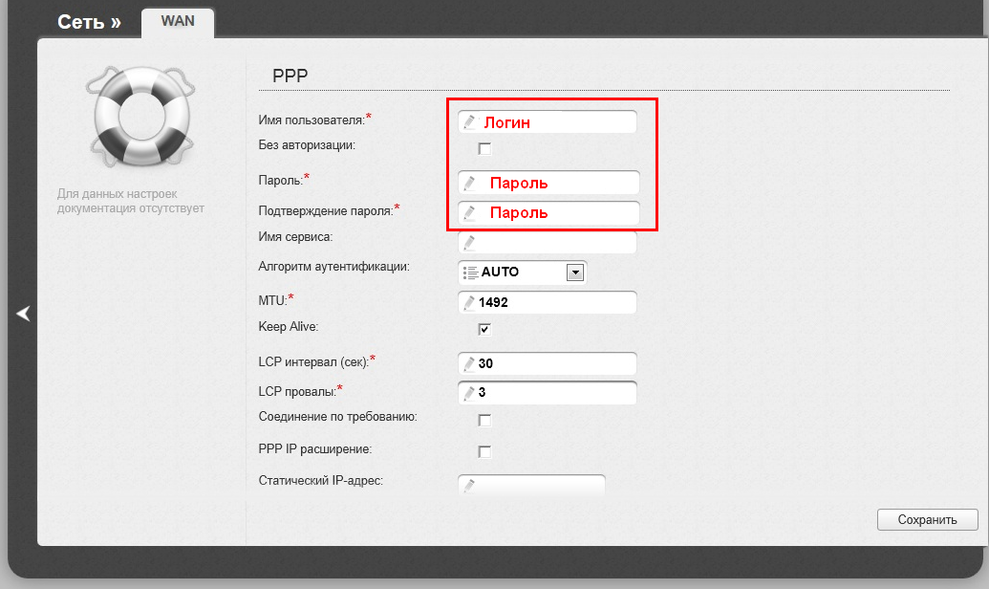
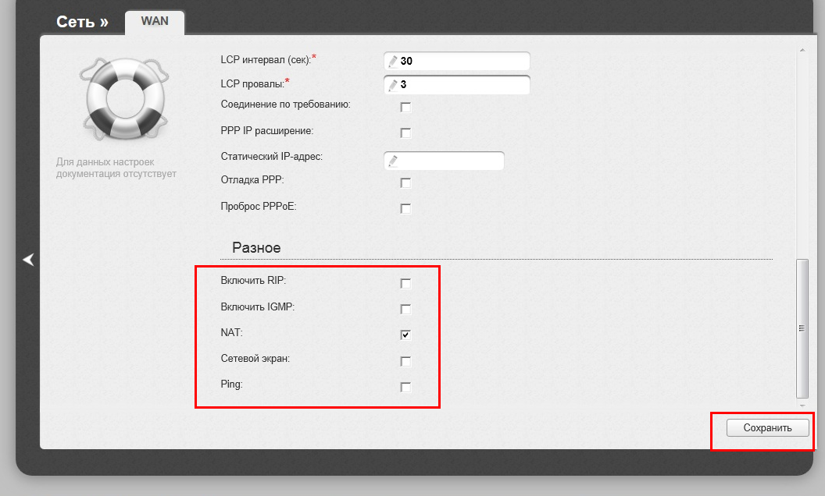
- Появится одна конфигурация
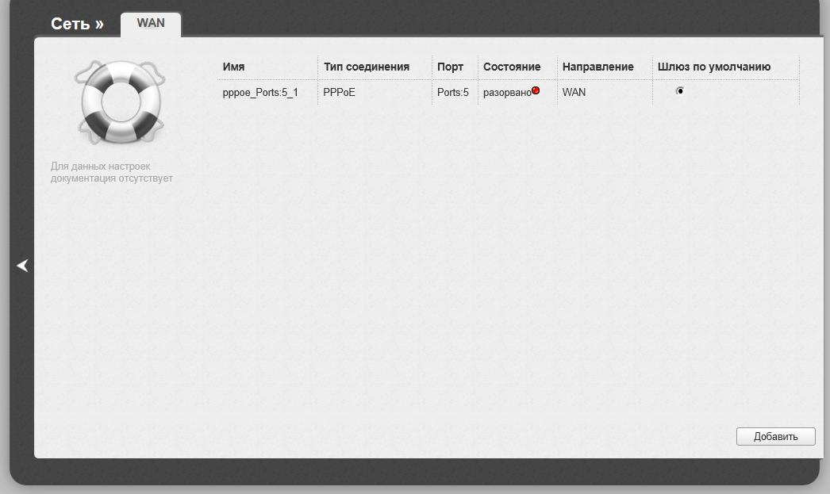
- Еще раз нажмите кнопку Добавить и настройте параметры в соответствии с рис. ниже.
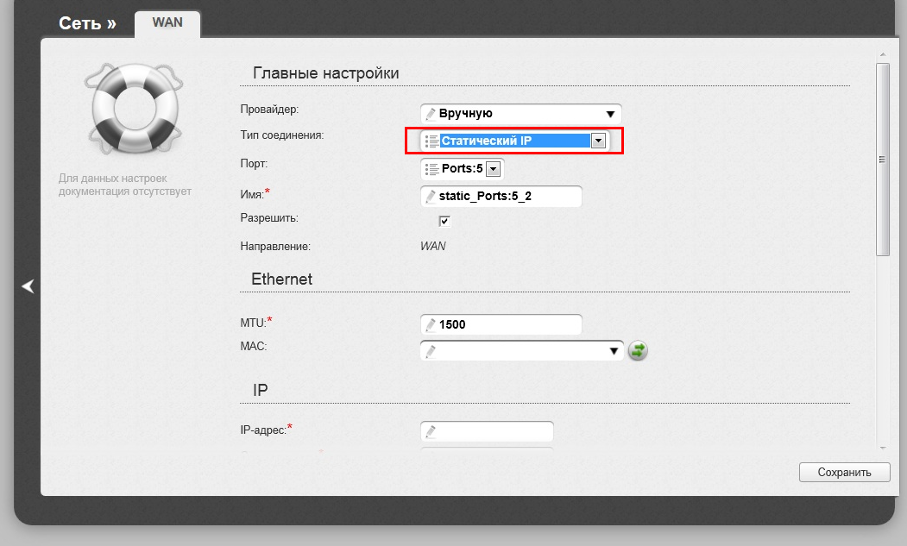
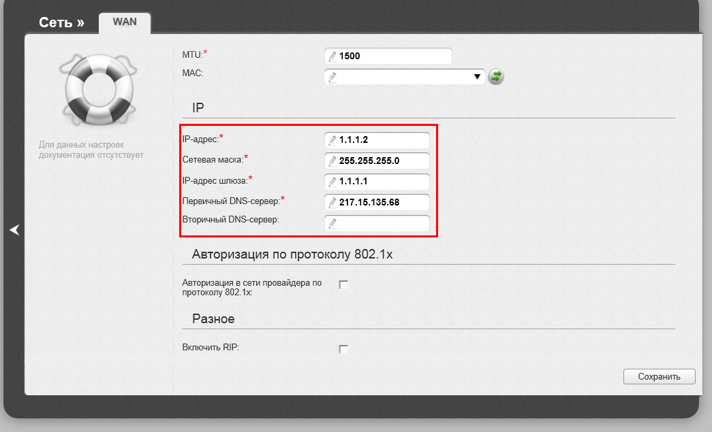
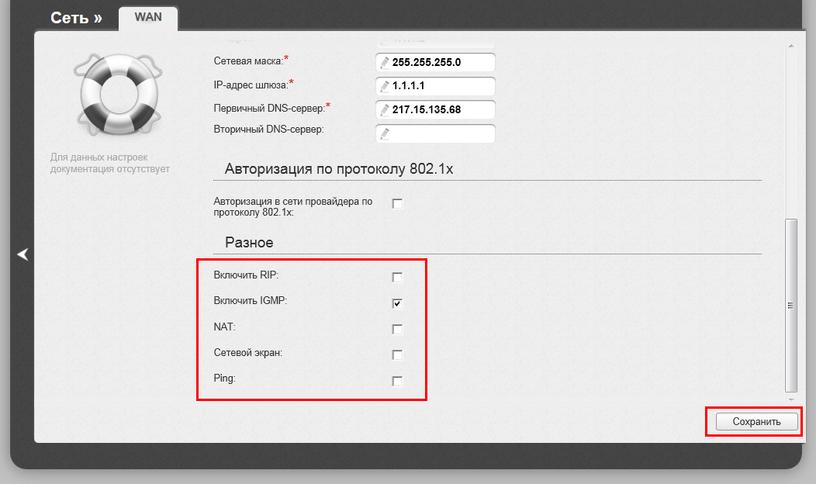
- Нажмите кнопку Сохранить.
- После этого нажмите кнопку Система – Сохранить и Перезагрузить.

